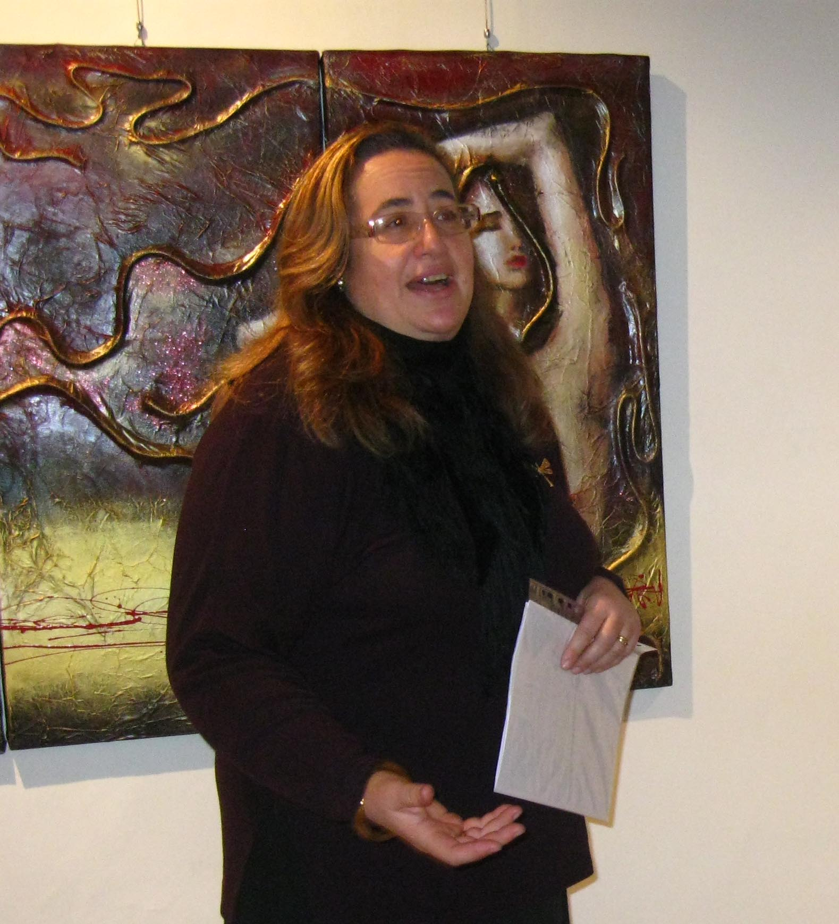
Dott.ssa Francesca Mariotti - curatrice e critica d'arte
www.francescama.jimdo.com

Laureata in giurisprudenza dopo studi umanistici, ha intrapreso l'attività di art director e curatrice per alcune associazioni culturali della sua bellissima città, Ferrara, realizzando il sogno e la passione di occuparsi di Arte e di conoscere e frequentare persone creative e stimolanti come solo gli artisti sanno essere. Dopo una bellissima esperienza , durata più di sette anni, nella Galleria dell'Associazione “Il Secondo Rinascimento” di Ferrara, alla sua chiusura ha curato e organizzato, con l'Associazione Ferrara Pro Art e l'Associazione Olimpia Morata, incontri culturali, mostre e presentazione libri . Continua a collaborare per eventi ed esposizioni per l'Associazione Ferrara Pro Art e per l'Art Studio di Francoise Calcagno di Venezia e la Galleria18 di Bologna, l'Ars Italica di Milano e Il Caffè Letterario di Roma, avendo incontrato al loro interno persone altrettanto appassionate e impegnate nella promozione artistica di emergenti, vitali e creativi, del panorama artistico contemporaneo. Quale curatrice di eventi e , ora, Presidente dell'Associazione Olimpia Morata di Ferrara, www.associazioneolimpiamorata.jimdo.com, collabora sia con le istituzioni locali che con altre associazioni, gallerie, art - promoter e artisti italiani, europei per la divulgazione e l'approfondimento di quanto il mondo culturale e artistico contemporaneo offre. Ha aperto a Ferrara lo Spazio d'Arte "L'Altrove", quale studio in cui ospitare esposizioni e permanenze, www.artelaltrove.it .
Da due anni cura l'esposizione di artisti ferraresi nello scambio culturale esistente per il Gemellaggio del Comune di Ferrara con il Comune di Broni (PV), creando momenti anche di incontri musicali e conferenze tra personalità del mondo culturale delle due città. Da quest'anno si occupa, da critica d'arte, della organizzazione e curatela di rassegne e mostre personali di artisti affermati ed emergenti in diverse città e spazi istituzionali e privati, avendo spesso incontrato la fiducia e l'amicizia di numerosiesponenti dell'arte contemporanea. Ha curato le tre precedenti edizioni della Biennale Internazionale di Ferrara per l'Associazione Ferrara Pro Art, contribuendo alla sua crescita e popolarità. Cura tre eventi nell'ambito della nuova V° Biennale di Ferrara 2010.

